Presseinformation

MENZEL-Neubau: Größeres Werk für größere Motoren

Im Motorenwerk von Menzel Elektromotoren, das aktuell auf einer Gesamtfläche von 24.000 m² in Hennigsdorf (Brandenburg) errichtet wird, ist jetzt termingerecht der Innenausbau abgeschlossen worden. Der Mittelständler im Elektromaschinenbau vergrößert seine Flächen und Kapazitäten, optimiert den Raumplan für einen effizienten Fertigungsfluss und plant die Schaffung zusätzlicher Arbeitsstellen. Die Krankapazitäten werden auf 80 t erhöht und die gesamte Fertigung mit zwei Kranebenen bedient, was deutliche logistische Vorteile mit sich bringt.

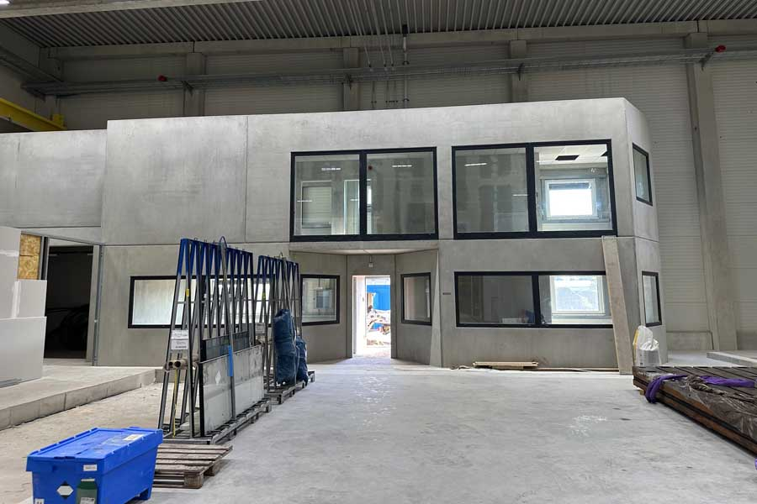
Bild: Das neue Werk von Menzel Elektromotoren schreitet planmäßig zügig auf seine Fertigstellung zu (im Bild: Prüffeldkabine mit Kundenbereich)

MENZEL verzeichnet in den letzten Jahren eine steigende Nachfrage nach größeren, komplexeren Antriebssystemen mit diversen Zusatzaggregaten wie Transformatoren, Umrichtern, Steuerungen, Anlassern und Ähnlichem. Die neuen Prüffelder sind gezielt auf diesen Bedarf ausgelegt. So wurde die Fläche für die Lastprüfung großer Motoren und Generatoren deutlich vergrößert und die Fundamente massiv ausgeführt, um keine anregenden Momente in den üblichen Frequenzen zu erzeugen. In einem massiven zweistöckigen Einbau im Lastprüffeld entsteht neben der Schaltwarte und Büros für die Prüffeldtechniker ein eigener Bereich für Kunden mit direkter Einsicht in die Prüffelder. Darüber hinaus sind alle Schallschutzmaßnahmen für die Arbeitsbereiche bereits fertiggestellt, und es wurden Schwerlastregale für Fachlasten von 6.000 kg beschafft, die einen Teil des großen MENZEL-Motorenlagers beherbergen und damit die Lieferzeiten noch einmal verkürzen werden.
In den nächsten Monaten startet der sukzessive Umzug vom bisherigen Stammsitz in Berlin. Produktion und Belieferung von Kunden mit Industriemotoren der höheren Leistungsklassen werden durchgängig reibungslos weiterlaufen. Die vollständige Inbetriebnahme des neuen Unternehmenssitzes ist für Anfang 2024 geplant. MENZEL entwickelt und fertigt effiziente eigene Baureihen von Schleifring- und Käfigläufermotoren und spezialisiert sich daneben auf Maßanfertigungen auch nach außergewöhnlichen Spezifikationen.
Fototagebuch zum Werksneubau: https://www.menzel-motors.com/de/artikel/fotoreportage-neubau-motorenwerk-in-hennigsdorf/

Bilder: | test_field_cabin_under_construction | Zeichen: | 1996
Dateiname: | 202308011_pm_baufortschritt_motorenwerk_de | Datum: | 22.08.2023
Über Menzel Elektromotoren
Die in Berlin ansässige Menzel Elektromotoren GmbH produziert und vertreibt seit 1927 Elektromaschinen. Das mittelständische Unternehmen ist auf die Lieferung größerer Elektromotoren inklusive Sonderausführungen innerhalb kürzester Zeit spezialisiert – das Produktspektrum beinhaltet Hoch- und Niederspannungsmotoren, Gleichstrommotoren, Transformatoren sowie Frequenzumrichter. Das Leistungsangebot umfasst die Motorenfertigung und die kurzfristige Anpassung lagervorrätiger Motoren an anwendungsspezifische Anforderungen. Um in jedem Fall eine schnelle Lieferung zum Kunden zu gewährleisten, unterhält das mittelständische Unternehmen einen überaus umfangreichen Lagerbestand, der mehr als 20.000 Motoren mit einem Leistungsbereich bis 15.000 kW umfasst. Zu einer hohen Zuverlässigkeit tragen qualifiziertes Engineering, erfahrene Mitarbeiter und moderne Bearbeitungs- und Prüfeinrichtungen bei. Menzel betreibt Niederlassungen in Großbritannien, Frankreich, Italien, Spanien und Schweden und kooperiert weltweit mit zahlreichen Partnern.
Aktuell errichtet Menzel in Hennigsdorf bei Berlin ein neues Motorenwerk. Der zukünftige Hauptsitz wird zu Anfang 2024 voll in Betrieb genommen.
Kontakt:  Menzel Elektromotoren GmbH  Mathis Menzel  Neues Ufer 19 – 25  10553 Berlin  Tel.: +49 30 349 922-0  E-Mail: info@menzel-motors.com  Internet: www.menzel-motors.com |  | gii die Presse-Agentur GmbH  Immanuelkirchstraße 12  10405 Berlin  Tel.: +49 30 538 965-0  E-Mail: info@gii.de  Internet: www.gii.de

